0МИНИСТЕРСТВО ОБРАЗОВАНИЯ РЕСПУБЛИКИ БЕЛАРУСЬ

Учреждение образования «БЕЛОРУССКИЙ ГОСУДАРСТВЕННЫЙ ТЕХНОЛОГИЧЕСКИЙ УНИВЕРСИТЕТ»

Факультет Информационных Технологий

Кафедра Информационных систем и технологий

Специальность 1-40 01 02 «Информационные системы и технологии»

Специализация «Издательско-полиграфический комплекс»

**ПОЯСНИТЕЛЬНАЯ ЗАПИСКА**

**КУРСОВОГО ПРОЕКТА**

по дисциплине «Компьютерные мультимедийные системы в издательском деле»

Тема: Разработка компьютерной мультимедийной системы «[Определение показателя преломления жидкостей с помощью рефрактометра](http://127.0.0.1:5501/home.html)»

Исполнитель

студент 3 курса группы 3 __________ Ю.С. Гринцевич

подпись, дата

Руководитель

Доцент, к.т.н. доцент __________ Н.И. Гурин

подпись, дата

Курсовой проект защищен с оценкой

Руководитель Н.И. Гурин

подпись

Минск 2023

**Оглавление**

Введение 3

1. Обзор методов и программных средств разработки компьютерных мультимедийных систем. 3

1.1 Понятие мультимедиа технологии 3

1.2 Использование мультимедиа приложений 4

1.3 Программные средства 4

2 Последовательность разработки содержания компьютерной мультимедийной обучающей системы 5

2.1 Постановка задачи 5

2.2 Проектирование сайта 5

2.3 2D-анимация 9

2.4 Моделирование в 3ds Max 2023 11

2.5 Симулятор лаборатории 11

3. Руководство пользователя 3D-симулятором. 14

4. Заключение 19

5. Список используемой литературы 20

ПРИЛОЖЕНИЕ A. Листинг скриптов Unity 21

# 

# Введение

В настоящее время мы тесно связаны с информационными технологиями, ввиду этого мы всё больше внедряем различные мультимедийные системы в нашу обыденную жизнь, особенно в образовательный процесс (презентации, интерактивные доски, проекторы, игры, платформы программирования, имитационные модели и многое другое). Мультимедийные системы позволяют разнообразить процесс обучения, сделать его более информативным и понятным, а главное, интересным.  Человек воспринимает информацию через основные пять каналов: зрительный, слуховой, тактильный, вкусовой, обонятельный. И после восприятия информация перерабатывается в нашей голове, причем интересно то, что перерабатывается она на основе одной преобладающей системы. Процесс изучения становится более эффективным благодаря тому, что мы используем все возможные способы восприятия информации, которые задействуют больше органов чувств человека.

Сегодня, благодаря информационным технологиям, каждый может обрабатывать и изучать нужную информацию удобным и практичным способом. Используя мультимедийные системы, мы можем повышать уровень своей квалификации и создавать набор полезных материалов для других людей, помогать им решать любые задачи на расстоянии, но в то же время можем всесторонне считать «на пальцах», объяснять материал и помогать разобраться.

Что такое мультимедиа? Мультимедиа (multimedia) – это современная компьютерная информационная технология, позволяющая объединить в компьютерной системе текст, звук, видеоизображение, графическое изображение и анимацию (мультипликацию). Мультимедиа – это сумма технологий, позволяющих компьютеру вводить, обрабатывать, хранить, передавать и отображать (выводить) такие типы данных, как текст, графика, анимация, оцифрованные неподвижные изображения, видео, звук, речь. Используя все возможности мультимедиа, разные сферы жизни развивают и оптимизируют свои процессы, благодаря чему некоторые операции становятся доступными в любое время дня и ночи.

Симуляторы – это программные и аппаратные средства, которые создают впечатление реальности, отображая некоторые из реальных явлений и свойств в виртуальной среде.

Предметом данного курса является создание имитационной модели для изучения «измерение сопротивления мостовым методом». Поэтому мы создаем симулятор, с помощью которого появляется возможность изучить теоретическую часть вне лаборатории и освоить практику по этому предмету. Цель данной работы - научиться создавать управляемую 3D-модель в среде программирования Unity 3D.

# Обзор методов и программных средств разработки компьютерных мультимедийных систем.

## Понятие мультимедиа технологии

Мультимедиа — информационная система, обеспечивающая одновременное представление информации в различных формах — звук, анимированная компьютерная графика, видеоряд.

Так же, мультимедиа — это средства обмена информацией между компьютером и внешней средой. Так как слово мультимедиа означает множество носителей. Мультимедийный продукт — интерактивная компьютерная разработка, в состав которой могут входить музыкальное и речевое сопровождение, видеоклипы, анимация, графические изображения и слайды, базы данных, текст и т.д.

## Использование мультимедиа приложений

Мультимедиа применяется в разных областях, таких как: реклама, искусство, образование, индустрия развлечений, техника, медицина, математика, бизнес, научные исследования и пространственно-временные приложения.

Области применения мультимедиа приложений:

* Обучение с использованием компьютерных технологий (научно-просветительская или образовательная сфера);
* Видео-энциклопедии, интерактивные путеводители, тренажеры, ситуационно-ролевые игры и др.;
* Информационная и рекламная служба;
* Популяризаторская и развлекательная сферы;
* Интернет-вещание;
* Развлечения, игры, системы виртуальной реальности;
* Презентационная (витринной рекламы), СМИ;
* Творчество (станция мультимедиа становится незаменимым авторским инструментом в кино и видеоискусстве. Автор фильма за экраном такой настольной системы собирает, «аранжирует», создает произведения из заранее подготовленных – нарисованных, отснятых, записанных и т. п. – фрагментов;
* Военные технологии;
* Промышленность и техника (сенсорные экраны);
* Торговля.
* В научно-исследовательской области – это электронные архивы и библиотеки – для документирования коллекций источников и экспонатов, их каталогизации и научного описания, для создания «страховых копий», автоматизации поиска и хранения, для хранения данных о местонахождении источников для хранения справочной информации, для обеспечения доступа к внемузейным базам данных, для организации работы ученых не с самими документами, а с их электронными копиями и т. д.).
* Медицина: базы знаний, методики операций, каталоги лекарств и т. п.
* Искусственный интеллект – внедрение элементов искусственного интеллекта в системе мультимедиа. Они обладают способностью «чувствовать» среду общения, адаптироваться к ней и оптимизировать процесс общения с пользователем: они подстраиваются под читателей, анализируют круг их интересов, помнят вопросы, вызывающие затруднения и могут сами предложить дополнительную или разъясняющую информацию.
* Системы распознавания речи, понимающие естественный язык, еще более расширяют диапазон взаимодействия с компьютером.

## 1.3 Программные средства

При разработке симулятора были использованы такие программные средства как:

* Adobe Animate — программа для создания мультимедиа и компьютерной анимации, разработанная Adobe Systems. Она может использоваться для создания векторной графики и анимации с последующей публикацией в телевизионных программах, онлайн-видео, на веб-сайтах, в веб-приложениях и видеоиграх. Программа также поддерживает растровую графику, форматированный текст, встраивание аудио и видео, и скрипты ActionScript. Анимации могут быть опубликованы в HTML5, WebGL, SVG, а также в устаревших форматах Flash Player (SWF) и Adobe AIR;
* Autodesk 3dsMax— полнофункциональная профессиональная программная система для создания и редактирования трёхмерной графики и анимации, доразработанная компанией Autodesk.
* Visual Studio 2022 — интегрированная среда разработки программного обеспечения и ряд других инструментальных средств. Данный продукт позволяют разрабатывать как консольные приложения, так и приложения с графическим интерфейсом, в том числе с поддержкой технологии Windows Forms, а также веб-сайты, веб-приложения, веб-службы как в родном, так и в управляемом кодах для всех платформ, поддерживаемых Windows, Windows Mobile, Windows CE, .NET Framework, Xbox, Windows Phone .NET Compact Framework и Silverlight.
* Unity — это инструмент для разработки двух- и трёхмерных приложений и игр, работающий под операционными системами Windows, OS X. Созданные с помощью Unity приложения работают под операционными системами Windows, OS X, Windows Phone, Android, Apple iOS, Linux. Есть возможность создавать приложения для запуска в браузерах с помощью специального подключаемого модуля Unity (Unity Web Player), а также с помощью реализации технологии WebGL.

# Последовательность разработки содержания компьютерной мультимедийной обучающей системы

## Постановка задачи

Целью курсового проекта является разработка сайта, содержащего имитационную модель физической лаборатории по теме «определение показателя преломления жидкостей с помощью рефрактометра»

Данная мультимедийная система должна решать следующие задачи:

1.Осуществлять диалог с пользователем посредством письменной речи.

2.Имитировать реальную физическую лабораторию.

## Проектирование сайта

Сайт состоит из пяти страниц, страницы отражены в пяти вкладках меню, в соответствии с рисунком *2.1.*

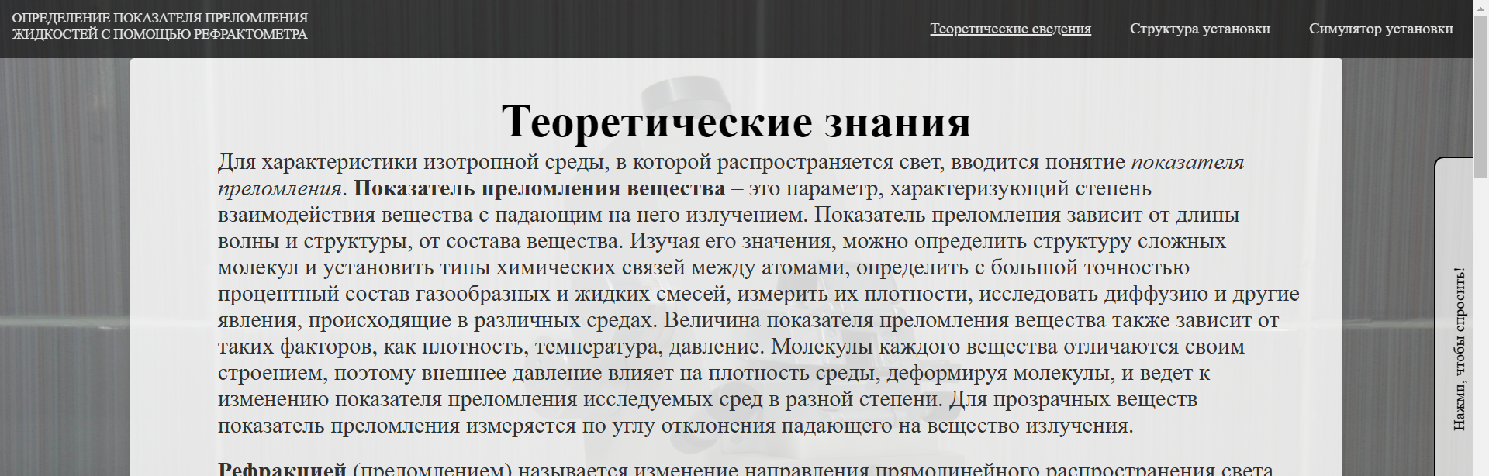

Рисунок *2.1* – Меню сайта

Собственно, это следующие страницы:

* Главная;
* Теоретические сведения;
* Структура установки;
* Симулятор установки;
* Контакты.

Страница введение, как показано на рисунке *2.2*, позволяет познакомиться с темой курсового проекта, а также перейти дальше нажав кнопку «Симулятор установки», что позволит перейти нам на страницу «Симулятор установки». Так же можно воспользоваться меню и перейти на интересующую нас страницу.

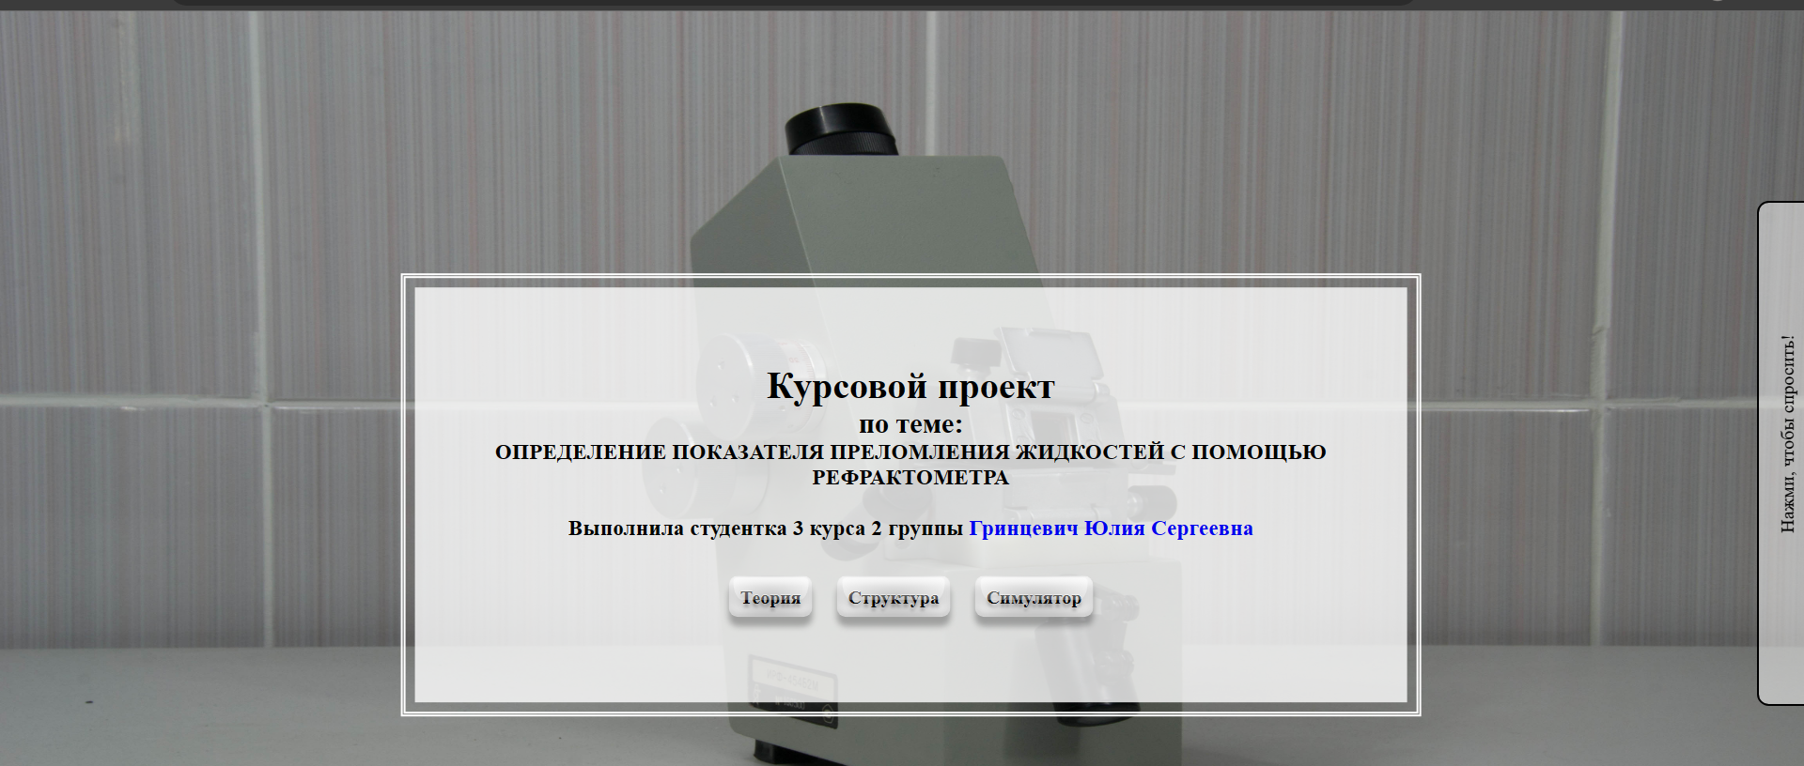

Рисунок *2.2* – Страница «Главная»

Страница «Теоретические сведения», как показано на рисунке *2.3*, является теоретическим введением нашего проекта. Здесь пользователь может ознакомиться со всей, необходимой для понимания, информацией того, что ему предстоит сделать, работая с 3d-моделью.



Рисунок *2.3* – Страница «Теория»

На страницу «Теоретические сведения» был добавлен элемент «Диалоговый модуль», который на основе теоритической информации,лежащей в базе знаний, способен отвечать на вопросы пользователя (рисунок *2.4*).

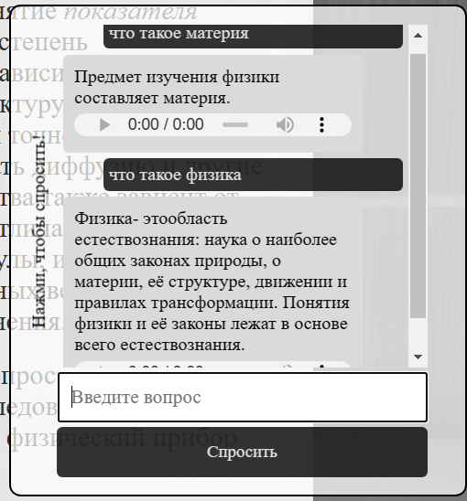

Рисунок *2.4* – Диалоговый модуль

Следующая страница – «Описание установки», (рисунок *2.5*). Она даст ответы на вопросы описания установки, принципа работы.

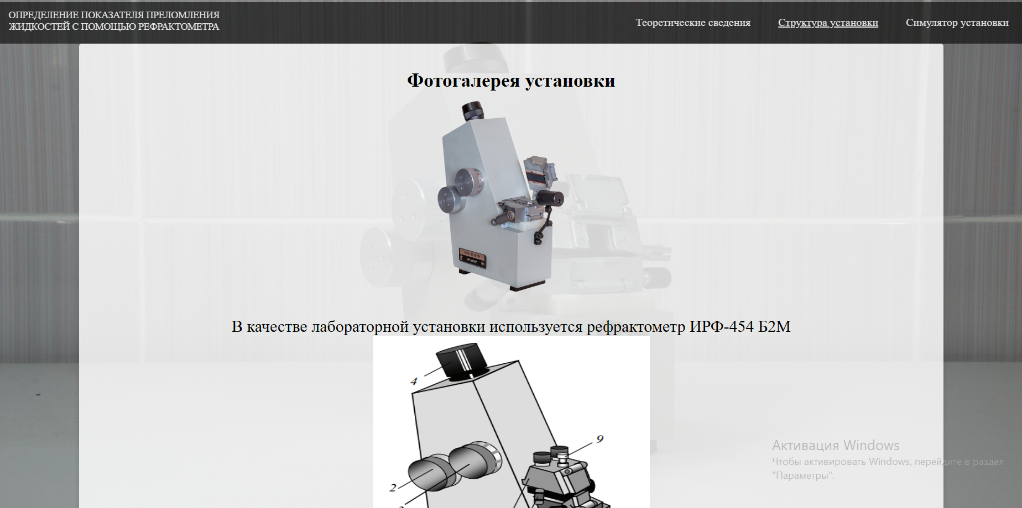

Рисунок *2.5* – Страница «Описание установки»

К тому же можно будет взаимодействовать с интерактивной схемой с голосовым описанием (рисунок *2.6*), путем нажатия мышью на элементы. Всего представлено 10 элементов, на которые можно нажать: металлический корпус, маховик для перемещения изображения границы света и тени, маховик компенсатора для устранения окрашенности границы света и тени, окуляр, рефрактометрический блок, оправа подвижной осветительной призмы, оправа неподвижной измерительной призмы, застежка, рукоятка для поворота осветительной призмы, зеркало.

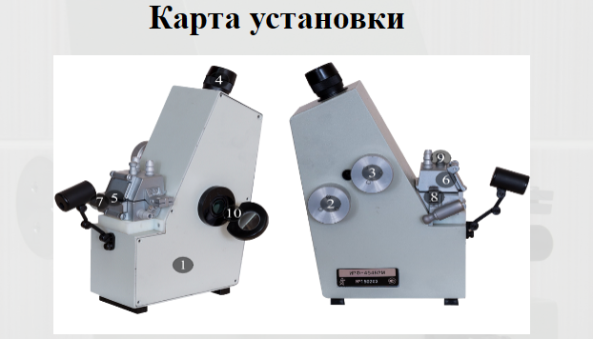

Рисунок *2.6* – Интерактивная схема с голосовым описанием

Здесь же можно посмотреть видео,которое показывает работу установки (рисунок *2.7*). Видео является результатом созданния анимационного ролика по работе с установкой.

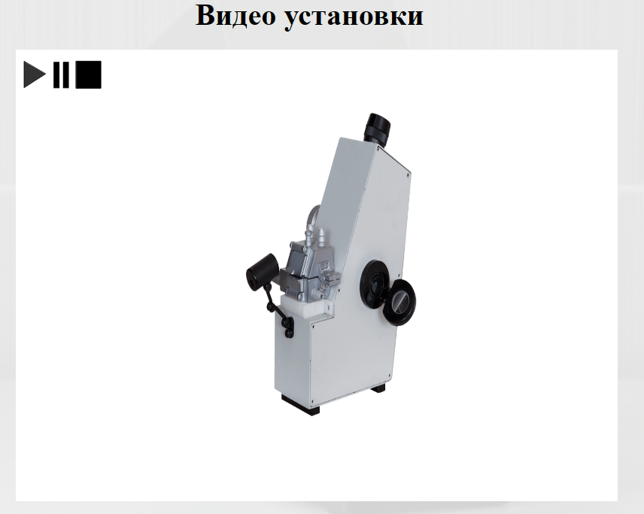

Рисунок *2.7* – Анимационный ролик работы установки

Главной страницей сайта является «3D Установка» (рисунок *2.8*), именно она будет содержать нашу лабораторию с моделью с которой мы сможем взаимодействовать и получать результаты эксперимента.

Рисунок *2.8* – Страница «3D Установка»

В итоге, у нас есть пять страниц, которые в полной мере помогут пользователю как с ознакомлением, так и с самой работой с установкой.

## 2D-анимация

Для обеспечения работы анимации, изображающей и озвучивающей установку, используемую в курсовом проекте, использовалось программное средство Adobe Animate CC 2022 и язык программирования ActionScript 3.0.

Сперва были сделаны фотографии установки, затем отредактированы, и на сами изображения были нанесены отметки, выступающие кнопками, как показано на рисунке *2.9*, после нажатия, на которые будет воспроизводиться звук, и поверх которых с помощью Adobe Animate будут наложены невидимые кнопки. Всего было создано десять кнопок.



Рисунок 2.9 – Отредактиованное изображение установки

В дополнение к изображениям были записаны аудиофайлы для озвучивания частей установки. После записи файлы были импортированы в библиотеку проекта (рисунок *2.10).*

` 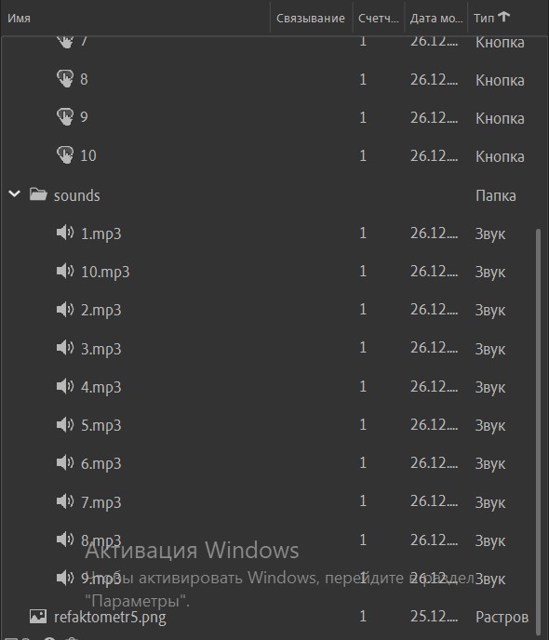

Рисунок *2.10* – Библиотека элементов

Следующим шагом было наложение звука на нажатие кнопок. А затем кнопки были перенесены в рабочею область, каждая на своё место.

Создадим анимацию, которая наглядно продемонстрирует нам как должна работать установка. Для этого создадим элементы нашей установки с помощью простых инструментов и фотографий установки (рисунок *2.11*).

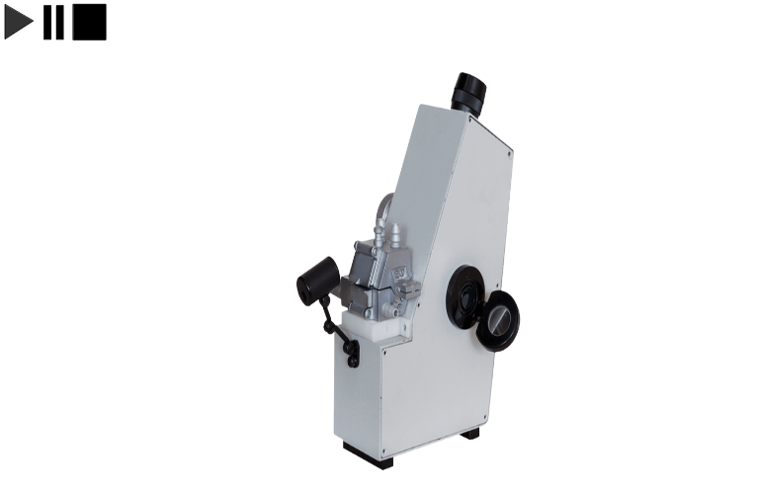

Рисунок 2.11 – Изображения установки

Записанная озвучка – это «пошаговая инструкция», настроим анимацию и наложим запись на дорожки временной шкалы (рисунок *2.12*)

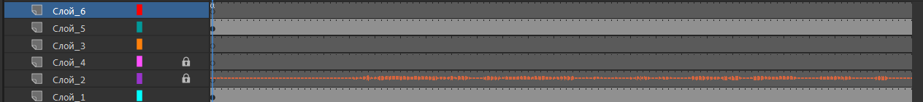

Рисунок *2.12* – Временная шкала

## Моделирование в 3ds Max 2018

В программе 3ds Max была создана модель установки, для дальнейшего импорта в Unity (рисунок *2.13*).

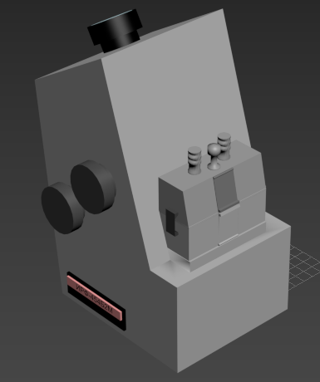

Рисунок *2.13* – Модель установки в 3ds Max

## Симулятор лаборатории

Для обеспечения работы 3D-симулятора лаборатории использовалась среда разработки Unity и язык программирования С#. В среду разработки была экспортирована физическая установка, лаборатория и прочие элементы, нарисованные в Autodesk 3ds Max (рисунок *2.14*).

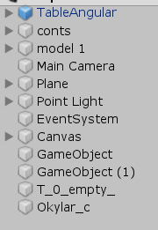

Рисунок *2.14* – Объекты сцены в Unity

Для того чтобы запрограммировать какой-либо элемент установки, необходимо добавить к этому элементу новый скрипт, а затем открыть его в Visual Studio, где далее описываются действия этого элемента в имитационной модели.

Одна из главных частей проекта – это просмотр всех деталей установки. Они реализованы следующим образом: при наведении на кнопку текстура элемента меняется и при нажатии камера приближается к элементу . (рисунок *2.15*).

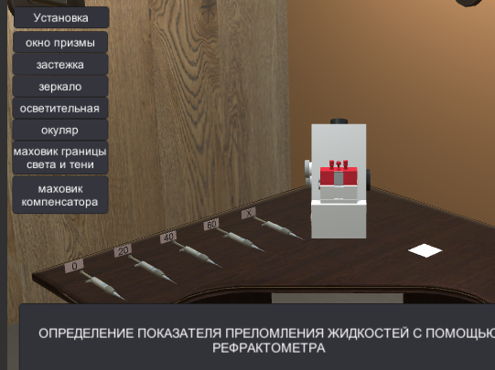

Рисунок 2.15 – Подсветка элементов

Работа с установкой была реализована через UI (рисунок *2.16*). Выполняя работу, нам нужно снять показания и занести их в таблицу.

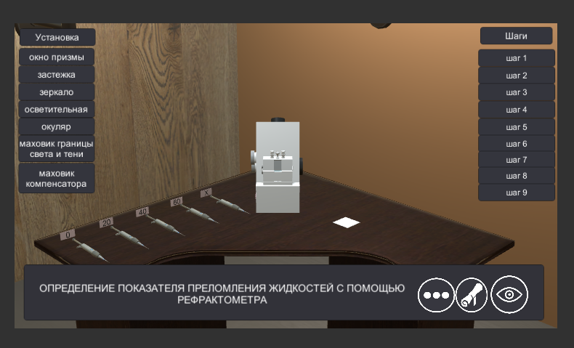

Рисунок *2.16* – Интерфейс установки

## Работа с диалоговым окном

Для работы пользователя с системой будет разработано диалоговое окно, которое работает по принципу «вопрос-ответ», где пользователь вводит сообщение с клавиатуры получает на него ответ (рисунок *2.18*).

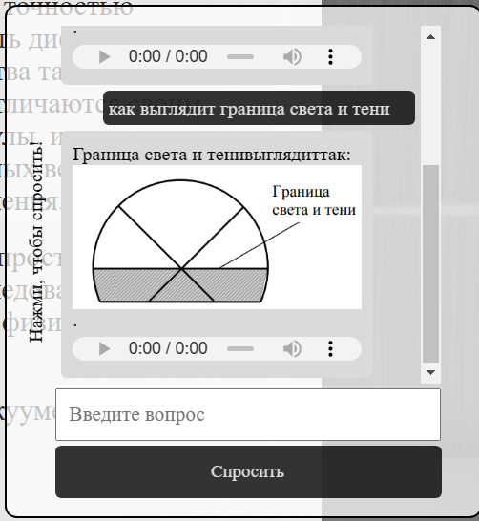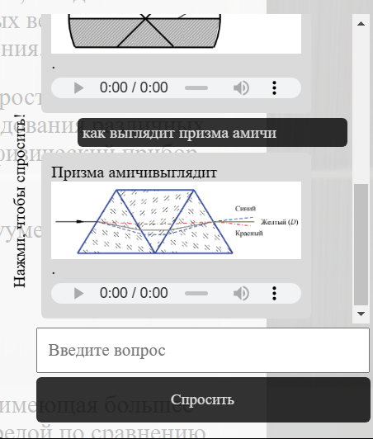

Рисунок *2.18* – Интерфейс установки

Работа диалогового окна была реализована с помощью javascript-файла. В начале у нас есть функция, которая создаёт сам диалоговый модуль, делается это посредством динамического создания html-блоков данных. (рисунок *2.19*)

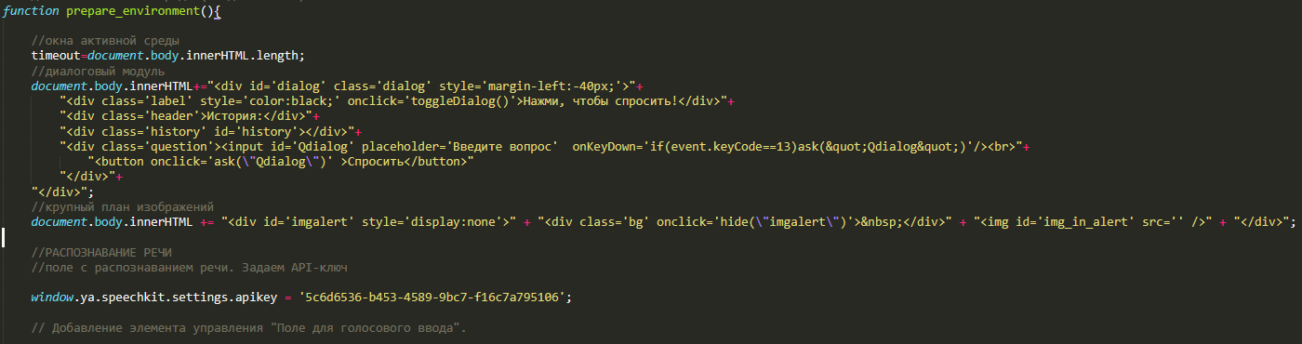

Рисунок *2.19* – Создание диалогового окна

Далее мы создаём базу знаний, в которой формируем наши ответы, которые будет получать пользователь при вопросе. Он состоит из 3 частей: первая часть – это подлежащее, по которому будет идти поиск определения, далее ключевое слово в виде сказуемого, по которому мы будем искать определение, так как на одно подлежащее может быть несколько сказуемых и в итоге пользователь может получить не то, чего он хотел. Это весьма удобно для формирования диалоговых окон, где мы имеет тысячи таких определений. Третья часть базы знаний состоит из самого определения, которое пользователь получит в виде текста, картинки или анимации.(Рисунок *2.20*)

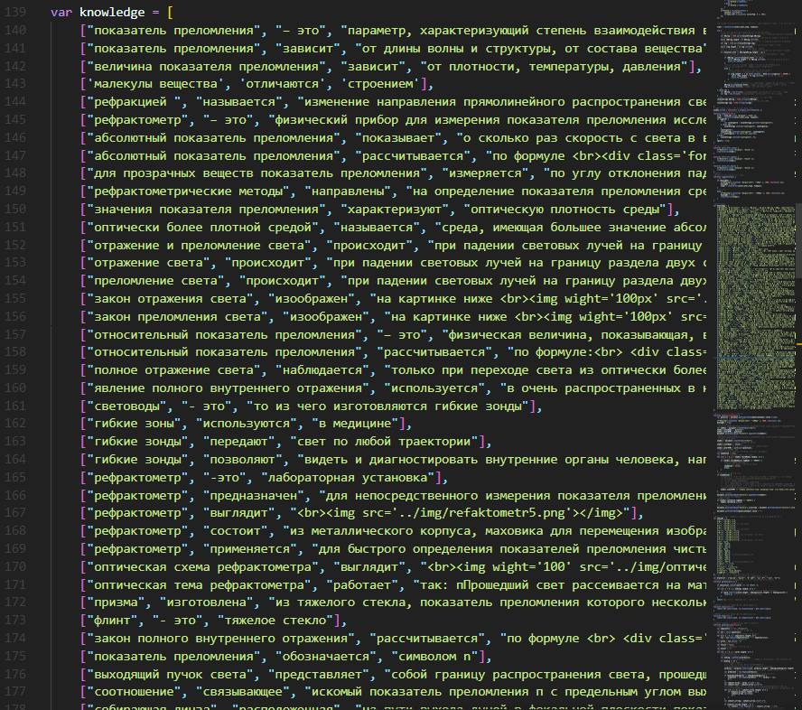

Рисунок *2.19* – Создание диалогового окна

Функции, которые реализуют поиск необходимого ответа на вопрос, черный список слов, распознаваемых как сказуемые по ошибке, а также псевдо окончания сказуемых (глаголов, кратких причастий и прилагательных) будут приведены на рисунке *2.20*.

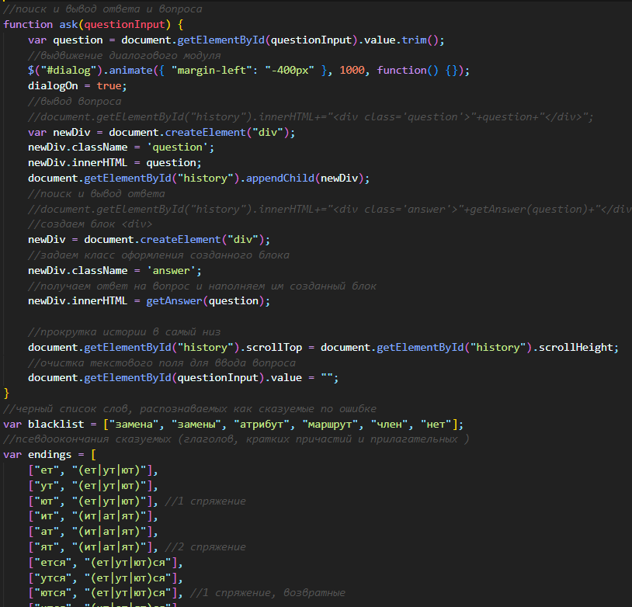

Рисунок *2.20* – Реализация поиска ответа на вопрос

# 3. Руководство пользователя 3D-симулятором.

Главной задачей курсового проекта является создание симулятора, который мог бы быть максимально схожей виртуальной версией модели с установкой, с которой мы можем взаимодействовать в реальной лаборатории. Для этого программно было реализовано с помощью Unity 2018.4.36f1 взаимодействие с элементами прибора для выполнения данной лабораторной работы. Результат видим на рисунке *3.1*:

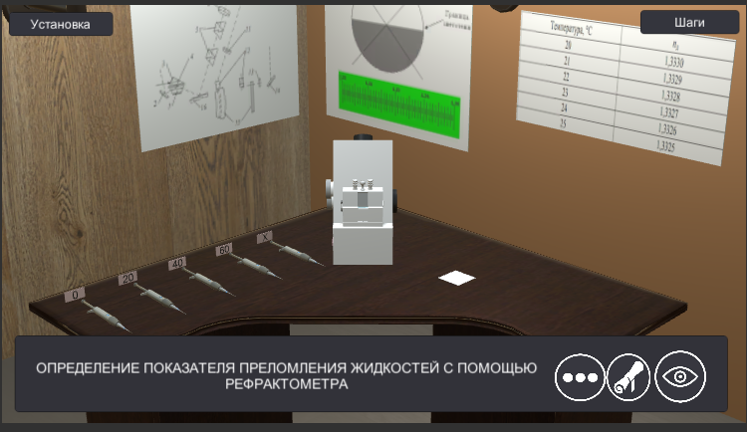

Рисунок *3.1* – Интерфейс модели

Для выполнения лабораторной работы нужно следовать шагам инструкции(рисунок *3.2*).

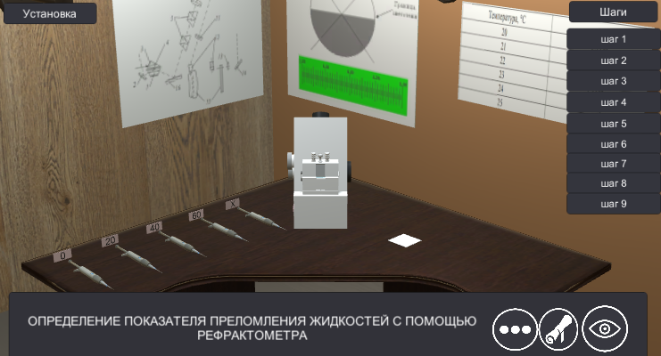

Рисунок *3.2* – Шаги установки

Теперь отстегиваем застежку и откидываем осветительную призму (рисунок *3.3*).

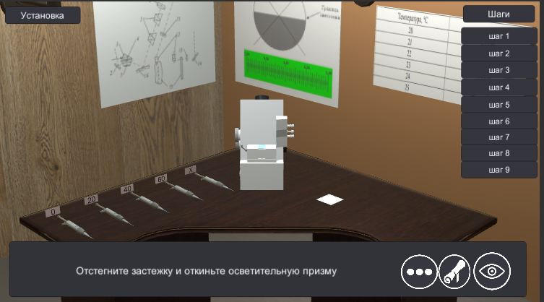

Рисунок *3.3* – Шаг 1

Далее протрем нижнюю призму (рисунок *3.4*).

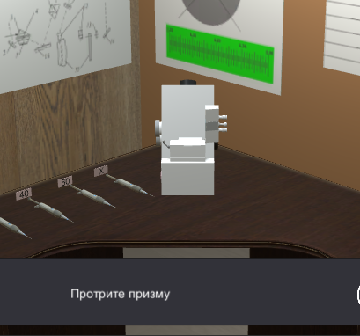

Рисунок *3.4* – Шаг 2

Далее наносим раствор на нижнюю призму и смотрим полученные результаты в окуляре (рисунок *3.5*).

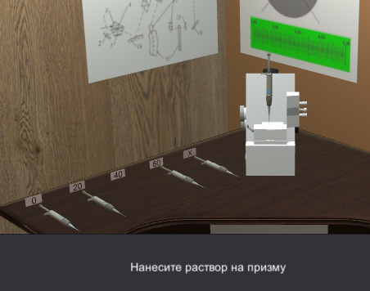 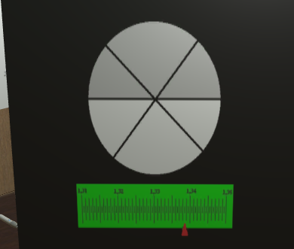

Рисунок *3.5* – Шаг 3 - 4

После того как мы снимем все показания, их необходимо занести в таблицу (рисунок *3.6*).

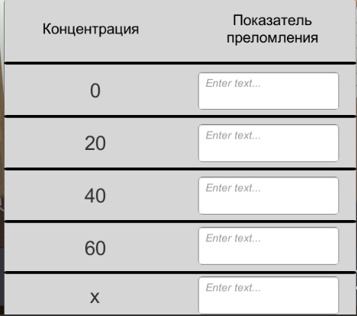

Рисунок *3.6* – Фиксируем данные в таблицу

Повторяем шаги 3-9 в соответствии с указаниями внизу страницы. В следствие выполнения шагов, таблица будет заполняться и показатели преломления будут меняться. Заметим, что программным путем за нас уже сделали все расчеты, а нам нужно провести только исследования, что сокращает время работы.

Так же стоит заметить, что значение показателя преломления зависит от выбранной пипетки напрямую (рисунок *3.7*).

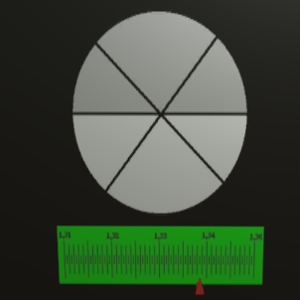 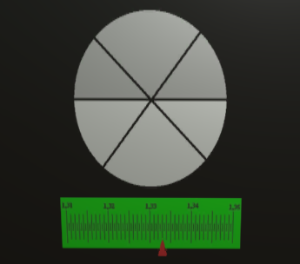

Рисунок *3.7* – Изменение положения стрелки

Внешний вид готового к использованию симулятора (рисунке *3.8*):

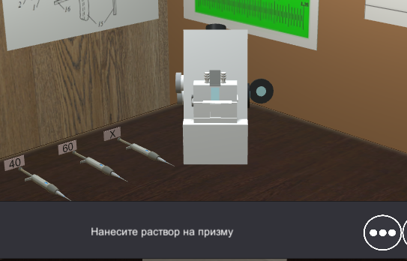

Рисунок *3.8* **–** Внешний вид симулятора

Если при выполнении работы вы столкнулись с трудностями или не знаете какую-то теорию, то вы всегда можете обратиться к диалоговому окну и сайту в целом, чтобы изучить специфику данной лабораторной работы и узнать что-то новое для себя.

# Заключение

В ходе разработки курсового проекта основная цель создания симулятора была достигнута. Используя знания, полученные в курсе «Компьютерные мультимедийные системы», удалось разработать сайт, содержащий виртуальную модель физической лаборатории по теме «Определение показателя преломления жидкостей с помощью рефрактометра».

Я научилась разрабатывать полноценный сайт с различными страницами, улучшил свои знания в работе с анимациями благодаря программе Animate и создала 2 полноценные анимации, которые позже внедрила на сайт. Улучшила свои практические знания в области Unity, разработала полноценный 3D симулятор, и закрепила знания в области программирования, написав несколько скриптов, которые позже реализовала в Unity. Научилась создавать диалоговое окно при помощи JavaScript, с помощью которого можно взаимодействовать с пользователем. Помимо этого, я получила небольшие знания в области физики, а именно в области волновой оптики. Теперь я запомнила, что такое рефрактометр и как с ним работать.

Таким образом, я не только освоила основные разделы курса «Компьютерные мультимедийные системы», но и узнала много нового в различных областях знаний.

# Список используемой литературы

1. Гурин Н. И. Компьютерные обучающие системы в издательском деле. В 2 ч. Ч. 1. Разработка компьютерной обучающей среды: учеб. пособие / Н. И. Гурин, О. В. Герман. – Минск: БГТУ, 2015. – 258 с.
2. Unity [Электронный ресурс]. – Режим доступа: https://unity3d.com/ru.
3. Autodesk [Электронный ресурс]. – Режим доступа: https://www.autodesk.com
4. Adobe Animate [Электронный ресурс]. – Режим доступа: https://helpx.adobe.com/ru/animate/user-guide.

## ПРИЛОЖЕНИЕ A. Листинг скриптов Unity

|  |
| --- |
| // Подсветка обьектов  using System.Collections;  using System.Collections.Generic;  using UnityEngine;  public class HightlightObgect : MonoBehaviour  {  private Texture defaultTexture;  public Texture NewTexture;  // Start is called before the first frame update  void Start()  {  defaultTexture = GetComponent<Renderer>().material.mainTexture;  //NewTexture = Resources.Load("red") as Texture;  }  // Update is called once per frame  void Update()  {  }  public void ButnEnter() // надвинули курсор на кнопку  {  GetComponent<Renderer>().material.mainTexture = NewTexture;  }  public void ButnExit() // убрали курсор с кнопки  {  GetComponent<Renderer>().material.mainTexture = defaultTexture;  }  }  // Всплывающая панель  using System.Collections;  using System.Collections.Generic;  using UnityEngine;  public class instruction : MonoBehaviour  {  void Start()  {  Close(); // Закрываем окно в момент начала игры.  }  public int value = 0;  public void OnOpenSettings()  {  if(value == 0) // Открываем всплывающее окно.  {  Open();  }  else  {  Close();  }    }  public void Open()  {  gameObject.SetActive(true); // Активируем объект, чтобы открыть окно.  value = 1;  }  public void Close()  {  gameObject.SetActive(false); // Деактивируем объект, чтобы закрыть окно.  value = 0;  }  }  // меню  using System.Collections;  using System.Collections.Generic;  using UnityEngine;  using UnityEngine.EventSystems;  using UnityEngine.Experimental.UIElements;  public class MenuSteps : MonoBehaviour,IPointerClickHandler  {  public GameObject Panel;    // Start is called before the first frame update  void Start()  {  Panel.SetActive(false);  }  // Update is called once per frame  void Update()  {  if (state == "OpenMenu")  {  Panel.SetActive(true);  position = 1;  state = "Click";  }  if (state == "CloseMenu")  {  Panel.SetActive(false);  position = 0;  state = "Click";  }  }  string state = "Click";  float position = 0;  public void OnPointerClick(PointerEventData eventData)  {  if (state == "Click")  {  if (position == 0) { state = "OpenMenu"; }  else { state = "CloseMenu"; position = 0; }  }  }  }  //Скрипт для открытия зеркала  using System.Collections;  using System.Collections.Generic;  using UnityEngine;  using UnityEngine.EventSystems;  public class miror : MonoBehaviour, IPointerClickHandler  {  public void OnPointerClick(PointerEventData eventData)  {  if (state == "Stop")  {  if (delta == 0) { state = "Moving"; }  else { state = "MovingBack"; delta = 0; }  }  }  string state = "Stop";  Quaternion startRotation;  Quaternion needRotation = Quaternion.Euler(-80, 40, -90);  float delta = 0;  // Start is called before the first frame update  void Start()  {  startRotation = transform.rotation;  }  void Update()  {  if (state == "Moving")  {  transform.rotation = Quaternion.Slerp(startRotation, needRotation, delta);  delta += 0.01f;  if (delta >= 1)  {  delta = 1;  state = "Stop";  }  }  if (state == "MovingBack")  {  transform.rotation = Quaternion.Slerp(needRotation, startRotation, delta);  delta += 0.01f;  if (delta >= 1)  {  delta = 0;  state = "Stop";  }  }  }  }  //Движение камеры  using System.Collections;  using System.Collections.Generic;  using UnityEngine;  public class MoveCamera : MonoBehaviour  {  [SerializeField]  Transform targetPos;  int sensivity = 2;  int maxdistance = 12;  int mindistance = 5;  // ФУНКЦИЯ ОГРАНИЧЕНИЯ ПРЕДЕЛОВ ДВИЖЕНИЯ КАМЕРЫ  bool ControlDistance(float distance)  {  if (distance > mindistance && distance < maxdistance) return true;  return false;  }  // ВРАЩЕНИЕ ВОКРУГ ЦЕНТРАЛЬНОЙ ТОЧКИ УСТАНОВКИ С ЗАЖАТОЙ ПРАВОЙ КЛАВИШЕЙ МЫШИ  void Update()  {  if (Input.GetMouseButton(1))  {  transform.RotateAround(targetPos.position, Vector3.up, Input.GetAxis("Mouse X") * sensivity);  }  // ДВИЖЕНИЯ КАМЕРЫ В СТОРОНЫ КЛАВИШАМИ  float x = Input.GetAxis("Horizontal");  if (x != 0 )  {  Vector3 newpos = transform.position + (transform.TransformDirection(new Vector3(x, 0, 0))) / (sensivity * 2);  if (ControlDistance(Vector3.Distance(newpos, targetPos.position))) transform.position = newpos;  }  // ПРИБЛИЖЕНИЕ И УДАЛЕНИЕ КАМЕРЫ ОТ УСТАНОВКИ ПРОКРУТКОЙ КОЛЕСА МЫШИ  if (Input.GetAxis("Mouse ScrollWheel") != 0)  {  Vector3 newpos = transform.position + transform.TransformDirection(Vector3.forward * Input.GetAxis("Mouse ScrollWheel") * 12);  if (ControlDistance(Vector3.Distance(newpos, targetPos.position))) transform.position = newpos;  }  }  public void AppExit()  {  Application.Quit();  }  }  // Скрипт для движения  using System.Collections;  using System.Collections.Generic;  using UnityEngine;  using UnityEngine.EventSystems;  public class Pipetka : MonoBehaviour, IPointerClickHandler  {  public int value;  public GameObject GGO6;  Vector3 startPosition;  Vector3 needPosition;  float offset = 0;  Quaternion startRotation;  Quaternion needRotation;  public GameObject okylar;  public Texture tex1;  public Texture tex2;  public Texture tex3;  public Texture tex4;  public Texture tex5;  void Start()  {  startPosition = transform.position;  startRotation = transform.rotation;  needPosition = GGO6.transform.position;  needRotation = GGO6.transform.rotation;  }  public void OnPointerClick(PointerEventData eventData)  {  if (state == "Stop")  {  if (offset == 0) { state = "Moving"; }  else { state = "MovingBack"; offset = 0; }  }  }  string state = "Stop";    void Update()  {  if (state == "Moving")  {  transform.rotation = Quaternion.Slerp(startRotation, needRotation, offset);  transform.position = Vector3.Lerp(startPosition, needPosition, offset);  offset += 0.01f;  if (offset >= 1)  {  if (value == 1)  {  okylar.GetComponent<Renderer>().material.mainTexture=tex1;  }if (value == 2)  {  okylar.GetComponent<Renderer>().material.mainTexture=tex2;  }if (value == 3)  {  okylar.GetComponent<Renderer>().material.mainTexture=tex3;  }if (value == 4)  {  okylar.GetComponent<Renderer>().material.mainTexture=tex4;  }if (value == 5)  {  okylar.GetComponent<Renderer>().material.mainTexture=tex5;  }  offset = 1;  state = "Stop";  }  }  if (state == "MovingBack")  {  transform.rotation = Quaternion.Slerp(needRotation, startRotation, offset);  transform.position = Vector3.Lerp(needPosition, startPosition, offset);  offset += 0.01f;  if (offset >= 1)  {  offset = 0;  state = "Stop";  }  }  }  }  // Скрипт местоположения камеры в зависимости от объекта  using System.Collections;  using System.Collections.Generic;  using UnityEngine;  public class Replacer : MonoBehaviour  {  bool move = false;  Vector3 startPosition;  Vector3 needPosition;  float speed = 0.006f;  float offset = 0;  Quaternion startRotation;  Quaternion needRotation;  public GameObject GO10;  public GameObject GO8;  public GameObject GO4;  public GameObject GO6;  void FixedUpdate()  {  // startPosition = transform.position;  // startRotation = transform.rotation;  if (move)  {  offset += speed;  transform.position = Vector3.Lerp(startPosition, needPosition, offset);  transform.rotation = Quaternion.Slerp(startRotation, needRotation, offset);  if (offset >= 1)  {  move = false;  offset = 0;  }  }  }  public void MoveToMiro()  {  if (!move)  {  move = true;  offset = 0;  startPosition = transform.position;  startRotation = transform.rotation;  needPosition = GO10.transform.position;  needRotation = GO10.transform.rotation;  }  }    public void MoveToZastejka()  {  if (!move)  {  move = true;  offset = 0;  startPosition = transform.position;  startRotation = transform.rotation;  needPosition = GO8.transform.position;  needRotation = GO8.transform.rotation;  }  }  public void MoveToOkular()  {  if (!move)  {  move = true;  offset = 0;  startPosition = transform.position;  startRotation = transform.rotation;  needPosition = GO4.transform.position;  needRotation = GO4.transform.rotation;  }  }    public void MoveToprizma()  {  if (!move)  {  move = true;  offset = 0;  startPosition = transform.position;  startRotation = transform.rotation;  needPosition = GO6.transform.position;  needRotation = GO6.transform.rotation;  }  }  }  // Скрипт движения салфетки  using System.Collections;  using System.Collections.Generic;  using UnityEngine;  using UnityEngine.EventSystems;  public class salfetka : MonoBehaviour, IPointerClickHandler  {    public GameObject GGGO6;  Vector3 startPosition;  Vector3 needPosition;  float offset = 0;  Quaternion startRotation;  Quaternion needRotation;    void Start()  {  startPosition = transform.position;  startRotation = transform.rotation;  needPosition = GGGO6.transform.position;  needRotation = GGGO6.transform.rotation;  }  public void OnPointerClick(PointerEventData eventData)  {  if (state == "Stop")  {  if (offset == 0) { state = "Moving"; }  else { state = "MovingBack"; offset = 0; }  }  }  string state = "Stop";  void Update()  {  if (state == "Moving")  {  transform.rotation = Quaternion.Slerp(startRotation, needRotation, offset);  transform.position = Vector3.Lerp(startPosition, needPosition, offset);  offset += 0.05f;  if (offset >= 1)  {  offset = 1;  state = "Stop";  }  }  if (state == "MovingBack")  {  transform.rotation = Quaternion.Slerp(needRotation, startRotation, offset);  transform.position = Vector3.Lerp(needPosition, startPosition, offset);  offset += 0.05f;  if (offset >= 1)  {  offset = 0;  state = "Stop";  }  }  }  }  //Скрипт для движения окна верхней призмы  using System.Collections;  using System.Collections.Generic;  using UnityEngine;  using UnityEngine.EventSystems;  public class seven : MonoBehaviour, IPointerClickHandler  {  public void OnPointerClick(PointerEventData eventData)  {  if (state == "Stop")  {  if (delta == 0) { state = "Moving"; }  else { state = "MovingBack"; delta = 0; }  }  }  string state = "Stop";  Quaternion startRotation;  Quaternion needRotation = Quaternion.Euler(0, -45, -175);  float delta = 0;  // Start is called before the first frame update  void Start()  {  startRotation = transform.rotation;  }    // Update is called once per frame  void Update()  {  if (state == "Moving")  {  transform.rotation = Quaternion.Slerp(startRotation, needRotation, delta);  delta += 0.01f;  if (delta >= 1)  {  delta = 1;  state = "Stop";  }  }  if (state == "MovingBack")  {  transform.rotation = Quaternion.Slerp(needRotation, startRotation, delta);  delta += 0.01f;  if (delta >= 1)  {  delta = 0;  state = "Stop";  }  }  }  }  // Скрипт для движения осветительной призмы  using System.Collections;  using System.Collections.Generic;  using UnityEngine;  using UnityEngine.EventSystems;  public class six : MonoBehaviour, IPointerClickHandler  {  public void OnPointerClick(PointerEventData eventData)  {  if(state == "Stop")  {  if(delta == 0) { state = "Moving"; }  else { state = "MovingBack"; delta = 0; }  }  }  string state = "Stop";  Quaternion startRotation;  Quaternion needRotation = Quaternion.Euler(0, 135, -180);  float delta = 0;  // Start is called before the first frame update  void Start()  {  startRotation = transform.rotation;  }  //nach:-90 0 -90  //kon:0 90 -180  // Update is called once per frame  void Update()  {  if (state == "Moving") {  transform.rotation = Quaternion.Slerp(startRotation, needRotation, delta);  delta += 0.01f;  if(delta >= 1)  {  delta = 1;  state = "Stop";  }  }  if (state == "MovingBack")  {  transform.rotation = Quaternion.Slerp(needRotation, startRotation, delta);  delta += 0.01f;  if (delta >= 1)  {  delta = 0;  state = "Stop";  }  }  }  }  // Скрипт шагов  using System.Collections;  using System.Collections.Generic;  using UnityEngine;  using UnityEngine.UI;  public class Tasks : MonoBehaviour  {  public Text message;  private int val = 0;  private void Start()  {    }    public void Task1()  {  if (val==0)  {  message.text = "Отстегните застежку и откиньте осветительную призму";  val = 1;  }  }  public void Task2()  {  if (val == 1)  {  message.text = "Протрите призму";  val++;  }  }  public void Task3()  {  if (val == 2)  {  message.text = "Нанесите раствор на призму";  val++;  }  }  public void Task4()  {  if (val == 3)  {  message.text = "Закройте осветительную призму и застегните застежку";  val++;  }  }  public void Task5()  {  if (val == 4)  {  message.text = "Открыть окно осветительной призмы и зеркало";  val++;  }  }  public void Task6()  {  if (val == 5)  {  message.text = "Получить четкое изображение света и тени в акуляре";  val++;  }  }  public void Task7()  {  if (val == 6)  {  message.text = "Зафиксировать измерения в таблице";  val++;  }  }  public void Task8()  {  if (val == 7)  {  message.text = "Закрыть окно осветительной призмы и зеркало";  val++;  }  }  public void Task9()  {  if (val == 8)  {  message.text = "Повторить шаги для оставшихся растворов";  val=0;  }  }  }  // Скрипт движения застежки  using System.Collections;  using System.Collections.Generic;  using UnityEngine;  using UnityEngine.EventSystems;  public class zastezhka : MonoBehaviour, IPointerClickHandler  {  public void OnPointerClick(PointerEventData eventData)  {  if (state == "Stop")  {  if (delta == 0) { state = "Moving"; }  else { state = "MovingBack"; delta = 0; }  }  }  string state = "Stop";  Quaternion startRotation;  Quaternion needRotation = Quaternion.Euler(45, -45, 0);  float delta = 0;  // Start is called before the first frame update  void Start()  {  startRotation = transform.rotation;  }  void Update()  {  if (state == "Moving")  {  transform.rotation = Quaternion.Slerp(startRotation, needRotation, delta);  delta += 0.01f;  if (delta >= 1)  {  delta = 1;  state = "Stop";  }  }  if (state == "MovingBack")  {  transform.rotation = Quaternion.Slerp(needRotation, startRotation, delta);  delta += 0.01f;  if (delta >= 1)  {  delta = 0;  state = "Stop";  }  }  }  } |